

**КОМИТЕТ ИВАНОВСКОЙ ОБЛАСТИ**

**ПО ГОСУДАРСТВЕННОЙ ОХРАНЕ ОБЪЕКТОВ КУЛЬТУРНОГО НАСЛЕДИЯ**

|  |  |
| --- | --- |
|  |  |

**ПРИКАЗ**

|  |  |  |
| --- | --- | --- |
| « » 2021 | г. Иваново | № |

**О включении выявленного объекта культурного наследия «Церковь собора Божьей Матери» (Ивановская область, Фурмановский район, с. Березники) в единый государственный реестр объектов культурного наследия (памятников истории и культуры) народов Российской Федерации в качестве объекта культурного наследия местного (муниципального) значения «Церковь Михаила Архангела», кон. XVIII – нач. XIX вв. (Ивановская область, Фурмановский район, с. Березники, 30)**

В соответствии с Федеральным [законом](consultantplus://offline/ref=24D996464547ABF6A53AC601681050E347B69EDD7B9A4D8F71742490589CF97AAD99EAD7FAk7sDF) от 25.06.2002 № 73-ФЗ «Об объектах культурного наследия (памятниках истории и культуры) народов Российской Федерации», результатами, полученными при проведении государственной историко-культурной экспертизы,

**п р и к а з ы в а ю:**

1. Включить выявленный объект культурного наследия «Церковь собора Божьей Матери» (Ивановская область, Фурмановский район, с. Березники) в единый государственный реестр объектов культурного наследия (памятников истории и культуры) народов Российской Федерации в качестве объекта культурного наследия местного (муниципального) значения «Церковь Михаила Архангела», кон. XVIII – нач. XIX вв. (Ивановская область, Фурмановский район, с. Березники, 30) (вид – памятник).

2. Утвердить границы территории объекта культурного наследия местного (муниципального) значения «Церковь Михаила Архангела», кон. XVIII – нач. XIX вв. (Ивановская область, Фурмановский район, с. Березники, 30) согласно приложению к настоящему приказу.

3. Отделу государственного надзора и учета объектов культурного наследия комитета Ивановской области по государственной охране объектов культурного наследия:

3.1. Уведомить заинтересованных лиц о принятии настоящего приказа;

3.2. В установленном порядке внести в Единый государственный реестр недвижимости сведения о границах территории объекта культурного наследия, указанного в настоящем приказе.

**Председатель комитета**

**Ивановской области по**

**государственной охране**

**объектов культурного наследия А.С. Рожкова**

Приложение

к приказу комитета

Ивановской области

по государственной охране

объектов культурного наследия

от №

**Границы**

территории объекта культурного наследия местного (муниципального) значения «Церковь Михаила Архангела», кон. XVIII – нач. XIX вв. (Ивановская область, Фурмановский район, с. Березники, 30)

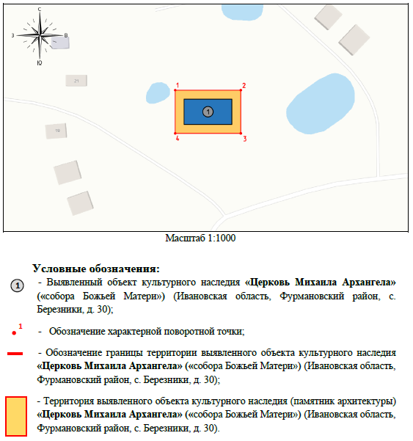

- Объект культурного наследия местного (муниципального) значения «Церковь Михаила Архангела», кон. XVIII – нач. XIX вв. (Ивановская область, Фурмановский район, с. Березники, 30);

.**Координаты**

- Территория объекта культурного наследия местного (муниципального) значения «Церковь Михаила Архангела», кон. XVIII – нач. XIX вв. (Ивановская область, Фурмановский район, с. Березники, 30).

- Обозначение характерной поворотной точки;

- Обозначение границы территории объекта культурного наследия местного (муниципального) значения «Церковь Михаила Архангела», кон. XVIII – нач. XIX вв. (Ивановская область, Фурмановский район, с. Березники, 30);

Р.Б. Зайцев (4932) 41-80-52

E-mail: kult11@gov37.ivanovo.ru

Р.Б. Зайцев (4932) 41-80-52

E-mail: kult11@gov37.ivanovo.ru

характерных (поворотных) точек границы территории объекта культурного наследия местного (муниципального) значения «Церковь Михаила Архангела», кон. XVIII – нач. XIX вв. (Ивановская область, Фурмановский район, с. Березники, 30)

Система координат местная

|  |  |  |
| --- | --- | --- |
| Номер поворотной точки | Координаты | |
| X | Y |
| 1 | 334751.86 | 2210994.78 |
| 2 | 334751.09 | 2211038.77 |
| 3 | 334722.10 | 2211038.46 |
| 4 | 334722.87 | 2210994.27 |
| 1 | 334751.86 | 2210994.78 |

**Режимы**

использования земельных участков в границах территории объекта культурного наследия местного (муниципального) значения «Церковь Михаила Архангела», кон. XVIII – нач. XIX вв. (Ивановская область, Фурмановский район, с. Березники, 30)

**Запрещается:**

- строительство капитальных зданий и сооружений на территории объекта культурного наследия, в том числе линейных объектов, вышек сотовой связи, установка рекламных конструкций, вывесок, киосков, автостоянок;

- установка на объектах культурного наследия объемных элементов инженерных сетей, кондиционеров и другого оборудования, заметного с основных видовых точек;

- ведение землеустроительных, земляных, строительных, мелиоративных, хозяйственных и иных работ, не связанных с сохранением объекта культурного наследия;

- использование пиротехнических средств и фейерверков;

- поиск, выявление объектов археологического наследия без разрешения (открытого листа);

- создание разрушающих вибрационных нагрузок динамическим воздействием на грунты;

- нарушение традиционно открытых пространств, облика окрестностей, характерной среды: местоположением, планировкой, типом и характером построек и насаждений, инженерным оборудованием, благоустройством;

- строительство в непосредственной близости к объекту культурного наследия зданий «агрессивных» по объемам, форме завершения, архитектурному решению, по пластике и цвету, по типу покрытия, вносящих диссонанс в ландшафт и визуальные панорамы.

**Разрешается** по согласованию с органом охраны объектов культурного наследия:

- благоустройство территории объекта культурного наследия, направленное на сохранение, использование и популяризацию объекта культурного наследия, а также на сохранение и восстановление планировочных, типологических, масштабных характеристик его историко-градостроительной и природной среды;

- проведение работ, направленных на обеспечение сохранности особенностей объекта культурного наследия, являющихся основаниями для включения его в единый государственный реестр объектов культурного наследия (памятников истории и культуры) народов Российской Федерации и подлежащих обязательному сохранению (предмет охраны);

- проведение работ, направленных на обеспечение визуального восприятия объекта культурного наследия в его историко-градостроительной и природной среде, в том числе сохранение и восстановление сложившегося в природном ландшафте соотношения открытых и закрытых пространств;

- озеленение территории объекта культурного наследия кустарниками и низкорослыми деревьями с применением газонного и цветочного покрытия открытых пространств;

- нейтрализация дисгармоничных зданий и сооружений способом облицовки фасадов традиционными материалами нейтральной цветовой гаммы или с применением маскировочной окраски.